VII ЕЖЕГОДНЫЙ ВСЕРОССИЙСКИЙ КОНКУРС ДОСТИЖЕНИЙ ТАЛАНТЛИВОЙ МОЛОДЁЖИ

«НАЦИОНАЛЬНОЕ ДОСТОЯНИЕ РОССИИ»

_______________________________________________________

Секция: краеведение, география

Тема: Водные ресурсы Краснодарского края: охрана и использование на примере Абинского района

Автор: Водовская Ольга Владимировна

Научный руководитель: Водовская Татьяна Васильевна

Место выполнения работы: город Абинск, Краснодарский край

2013-2014
Содержание
Введение ………………………………………………………………………………………. С.3
1 Обзор водных ресурсов Краснодарского края
1.1 Общая характеристика водно – ресурсного потенциала ……………………………….. С.4
1.2 Гидрографическое описание поверхностных водных объектов
Краснодарского края ……………………………………………………………………….. С.4
1.2.1 Реки…………………………………………………………………………………….. С.4
1.2.2 Моря ……………………………………………………………………………………. С.5
1.2.3 Озёра, лиманы ………………………………………………………………………… С.6
1.2.4 Водохранилища ……………………………………………………………………… С.6
1.3 Гидрологическое состояние водных объектов в 2012 г. ………………………………… С.8
1.4 Водохозяйственные и противопаводковые мероприятия
1.4.1 Водохозяйственные мероприятия ………………………………………………….. С.9
1.4.2 Гидротехнические сооружения …………………………………………………….. С.9
1.4.3 Очистные сооружения и установки ……………………………………………….. С.10
1.5 Подземные питьевые воды ……………………………………………………………... С.10
1.5.1 Источники загрязнения подземных вод ……………………………………………. С.11
1.6 Рыбные ресурсы ………………………………………………………………………….. С.11
2. Водные ресурсы Абинского района …………………………………………………….. С.12
2.1. Реки ……………………………………………………………………………………… С.12
2.2.Озёра ……………………………………………………………………………………… С.13
2.3.Водохранилища …………………………………………………………………………. С.13
2.4.Подземные воды ………………………………………………………………………… С.14
3. Заключение, результаты работы ………………………………………………………… С.14
4. Приложения …………………………………………………………………………… С.17 - 22
5. Список литературы ……………………………………………………………………….. С.23

Введение
«Указ Президента РФ от 10 августа 2012 г. за №1157»[10] постановляет: провести в 2013 году в Российской федерации Год охраны окружающей среды, в последнее время актуальны вопросы отслеживания природных явлений, связанных с водопользованием:
- нехватка чистой питьевой воды;
-загрязнение водоёмов различными отходами;
- возникновение стихийных бедствий, связанных с недостаточным изучением и отслеживанием состояния гидрологических объектов края и района.
Цель работы: изучить и проанализировать водные ресурсы Абинского района, выявить особенности их водного режима.
Для достижения поставленной цели необходимо решить следующие задачи:
- узнать и научиться распознавать различные виды водных ресурсов;
- систематизировать знания о водных ресурсах Абинского района;
- нанести на карту - схему вновь выявленные водные объекты Абинского района.
-показать проводимые природоохранные мероприятия в соответствии с современными требованиями по обеспечению безопасности водных объектов.

1 Обзор водных ресурсов Краснодарского края
1.1 Общая характеристика водно – ресурсного потенциала
Водные ресурсы Краснодарского края представлены двумя морями и водами суши: реками, лиманами, озёрами, водохранилищами. С юга и запада Краснодарский край омывается Чёрным и Азовскими морями, протяжённость береговой полосы которых в пределах края соответственно 470 и 550 км.
«По данным Кубанского бассейнового управления общее количество рек в крае – 7751, самая крупная из них – Кубань, общая протяжённость рек – 29125 км (таблица 1, приложение 1), 1090 озёр и лиманов, 80% которых сосредоточено в Приазовье и дельте р. Кубань, в крае 3 крупных водохранилища и более 2 тыс. мелких водохранилищ и прудов». [3]
К категории больших рек относится река Кубань, имеющая общую длину 870 км и водосборную площадь 57900км². Протяжённость реки Кубань на территории Краснодарского края составляет 662 км. На территории края расположено также крупнейшее на Северном Кавказе Краснодарское водохранилище с полной ёмкостью 2,914 км². Основные реки Краснодарского края, и их характеристики представлены в таблице 2 (приложение 1).
1.2 Гидрографическое описание поверхностных водных объектов Краснодарского края
Разнообразие климатических условий, характера рельефа, растительности определяют режим рек края, и в зависимости от этого все они подразделяются на 3 водных бассейна: бассейн реки Кубань, бассейн Азовского моря, бассейн Чёрного моря. Кубань и реки степной зоны впадают непосредственно в Азовское море или устьевые лиманы, также связанные с морем. Причерноморские реки впадают в Чёрное море.
1.2.1 Реки
Бассейн р.Кубань. Основной водной артерией, источником водоснабжения населения, хозяйственной и промышленной деятельности на территории края является р.Кубань. Бассейн реки Кубань располагается в западной части Северо – Западного экономического района, ограничивается Главным Кавказским хребтом, Азовским морем и слабовыраженным водоразделом с реками равнинной части Ставропольского и Краснодарского краёв. Бассейн реки Кубани самый крупный на Северном Кавказе. Длина Кубани 870 км, более 700 км. находится в пределах края. Питание Кубани смешанное – снежно – ледниковое, дождевое и грунтовое. Бассейн Кубани несимметричный, почти все притоки левобережные, наиболее крупные из них: Малый и Большой Зеленчук, Теберда, Уруп, Лаба, Пшиш, Псекупс, Афипс. Для регулирования стока Кубани и притоков в её бассейне имеются водохранилища: Краснодарское, Шапсугское, Крюковское, Варнавинское. На самой Кубани построен Фёдоровский гидроузел, расположенный на территории Абинского района (фото 1, приложение II)
Бассейн рек Азово – Кубанской низменности (у нас в крае их называют степными). В основном эти реки текут в северо-западном направлении и впадают в Азовское море. Наиболее значительные из них: Ея, Сосыка, Челбас (фото 2) Бейсуг, Кирпили, Понура. У степных рек края низкие берега, неглубокие речные
долины, спокойное течение. В летнее время, в засушливый период, многие реки Азово – Кубанской низменности местами пересыхают. Питание их происходит в основном за счёт атмосферных осадков, грунтовых вод. Наиболее полноводными реки становятся в весенний период.
Закубанские реки. К ним относятся левобережные притоки Кубани, расположенные западнее р. Афипса до ст-цы Варениковской. Наиболее крупные из них – Абин (81км), Адагум (66км), Хабль (54км), Иль (34км) (фото 3), Кудако (34км). Все они мелководны, но после ливневых дождей выходят из берегов и затопляют поля и посевы. Следует отметить, что режим этих речек характеризуется интенсивными зимними и весенними паводками и летней меженью, вплоть до полного пересыхания некоторых из них к концу лета. Источником их питания служат атмосферные осадки и частично грунтовые воды.
Кроме Адагума, закубанские реки в Кубань не впадают.
Бассейн рек Черноморского побережья края резко отличаются от степных, текущих по Азово – Кубанской равнине. По облику они ближе к горным рекам бассейна Кубани, но формируются в несколько иных условиях. «Реки, впадающие в Чёрное море, располагаются на южном склоне Большого Кавказа. Этот склон короче и круче северного»[7]. От Новороссийска до Адлера насчитывается более 200 рек, впадающих в море, причём только три из них – Мзымза, Шахе (фото 4), Псоу имеют длину более 50 км и площадь водосбора более 400 км², остальные значительно меньше. Реки Черноморского побережья отличаются большими уклонами и часто имеют вид горных ручьёв, каскадами, ниспадающими с гор. Русла – каменистые и галечниковые.
Реки, расположенные западнее реки Небуг, отличаются высокими паводками от дождей и тающих снегов в холодную часть года и устойчивыми низкими уровнями с мая по октябрь. Изредка летняя межень прерывается паводками, вызываемыми ливневыми дождями. Тогда реки превращаются в мощные бурные потоки. Для рек, текущих восточнее реки Небуг типичны паводки, которые часто бывают в холодный период года. Вызываются они затяжными осенними дождями и таянием снегов зимой.
Велика роль рек Черноморского побережья в образовании пляжей. Эти реки – основные поставщики галечникового материала, из которого сложены пляжи курортной зоны от Новороссийска до Адлера. Образовавшиеся пляжи защищают берега Чёрного моря от разрушения и служат местами для отдыха и морских купаний. Реки умирают, если устраивают в их руслах карьеры, если вырубают в их долинах леса, если сбрасывают в них промышленные и бытовые стоки.
1.2.2 Моря.
Азовское море – самое небольшое и мелководное из всех морей России. Площадь Азовского моря составляет 37 800 км^{2.}. Средняя глубина около 8 м, общий объём массы воды Азовского моря равен 320 км², что в 1678 раз меньше, чем объём массы воды в Чёрном море. «Приходная часть водного баланса выглядит следующим образом: речной сток – 43%; поступление Черноморских вод через Керченский пролив в Чёрное море – 40%; атмосферные осадки – 17%. Расходная часть складывается следующим образом: отток Азовских вод в Чёрное море – 58%; испарение с поверхности Азовского моря – 41 %; обмен с заливом Севаш – 1%.» [9]. Зимой при охлаждении ниже нуля море покрывается льдом. Иногда толщина льда достигает 80 – 90 см, средняя же составляет 60 см. Азовское море – один из бассейнов России, где обилие растительного и животного корма создаёт благоприятные условия для развития рыб. Их здесь насчитывается 79 видов, 20 из них – проходных, 13 видов – пресноводных.
Чёрное море , помимо территории России, омывает Румынию, Болгарию, Турцию, Украину и Грузию. На северо-востоке оно сообщается с Азовским морем через Керченский пролив, через пролив Босфор – с Мраморным морем. По своей площади 413488 км² Чёрное море больше Азовского почти в 11 раз. Чёрное море – это глубоководный бассейн с относительно крутыми склонами. Основное пополнение вод чёрного моря происходит за счёт рек и атмосферных осадков. В целом водный баланс Чёрного моря можно представить в миллиметрах за год: испарение – 900; атмосферные осадки – 350; речной сток – 50; подземный сток – 50. Тёплое Чёрное море замерзает только в прибрежной мелководной северо-западной части, где температура опускается ниже нуля. Животный мир Чёрного моря более разнообразный, чем Азовского. В нём насчитывается более 180 рыб, встречается три вида дельфинов: афалина, белобочка, морская свинья, много моллюсков, ракообразных. Всего же в море насчитывается 1500 видов организмов.
1.2.3 Озёра, лиманы - в Краснодарском крае насчитывается около 300 озёр, однако большинство из них незначительны по размерам. Вблизи береговой линии Азовского и Чёрного морей есть озёра, образовавшиеся в результате отделения от моря заливов волноприбойным наносным валом. К ним относятся: Ханское, Голубицкое, Солёное, Чембурка. Все озёра солёные. Грязь озёр используется в лечебных целях. Из горных озёр своими размерами выделяется озеро Абрау, которое расположено на высоте 84 метра над уровнем моря. Питается оно многочисленными подземными источниками. Площадь его 190 гектаров. Второе по величине – озеро Кардывач. Оно ледниково – моренного происхождения.
Неглубокие водоёмы, образовавшиеся при затоплении морскими и речными водами пониженных прибрежных частей суши – долин, балок. Лиманы бывают открытые в сторону моря (Ейский, Ахтарский) и закрытые (Кирпильский, Восточный, Курчанский), отделённые от моря сушей – косой, пересыпью. Лиманы, в которые впадают реки, имеют пресную воду. Лиманы, расположенные в дельте Кубани, называются Кубанскими. Лиманы Приазовья богаты кормами и являются удобными нерестилищами для рыб. В некоторых лиманах добывают лечебные грязи (Витязевский лиман). Часть плавневой зоны Кубанской дельты и некоторые лиманы осушены и превращены в рисовые чеки. Здесь производится более 80% риса Российской Федерации.
Мониторинговые наблюдения за качеством вод озёр Краснодарского края не ведутся.
1.2.4 Водохранилища. В Краснодарском крае создана крупнейшая в стране материально – техническая база орошаемого земледелия. В бассейне реки Кубань эксплуатируется целый комплекс водохранилищ, предназначенных для снабжения водой оросительных (в первую очередь, рисовых_ и рыбомелиоративных систем, регулирования паводкового стока, предупреждения катастрофических наводнений. В общей сложности, в водохранилищах ,озёрах и прудах аккумулировано запасов воды порядка 2,5 млрд. м^{3.} Водохранилища используются для срезки пиков паводков, рыболовства, орошения земель, обводнения, рекреации, судоходства, энергетики. Кроме того на степных реках имеется 2182 пруда, пруды используются для орошения земель, сельхозводоснабжения и рыбного хозяйства.
Краснодарское водохранилище, площадь 420 км² , объём 2,350 км³, длина – 46 км, глубина – от 10 до 15 метров. Строительство Краснодарского водохранилища в значительной мере решило проблему паводкового подтопления края. Кубанское море, как его называют многие, смягчило климат города, зимы стали менее холодными, а лето наоборот более прохладным. Краснодарское водохранилище – водохранилище комплексного использования, предназначенное для:
- срезки пиков паводков с целью ликвидации угроз наводнения на территории общей площадью 600 тыс. га., с населением 300 тыс. чел;
- обеспечение коммунального, сельскохозяйственного и промышленного водоснабжения;
- обеспечения водой рисовых оросительных систем на площади около 215 тыс.га.;
- обеспечение попусков воды на устье рек Кубани и Протоки для нерестовых миграций осетровых, рыбца и др.;
- подачи пресной воды в необходимом количестве на рыбоводные хозяйства площадью 156 тыс. га в Приазовских лиманах;
- улучшения условий судоходства на реке Кубани и Протоки на протяжении более 400 км.;
Краснодарское водохранилище, являясь составной частью Кубанского водохозяйственного комплекса, обеспечивает регулирование речного стока для оптимального его использования в народном хозяйстве. Наряду с этим Краснодарское водохранилище оказывает и негативное воздействие в рассматриваемой зоне. При обследовании состояния берегов и режимом использования водоохранных зон водохранилища были выявлены процессы боковой эрозии, оползневые процессы на обследуемых участках. Сравнительный анализ не проводился, т.к. наблюдения начаты в 2011 году.
Краснодарское водохранилище (фото 5), изменив гидрологический режим Кубани зарегулированием её стока, ускорило наблюдавшийся до его строительства процесс глубинной эрозии.
От Краснодара ниже по течению Кубани, там, где были Шапсугские плавни, построено второе водохранилище – Шапсугское, куда стекают воды реки Афипс и её притоков, оно находится в 8 км западнее Краснодара., площадь водного зеркала 46 км², ёмкость 130 млн. м³. Шапсугское водохранилище предназначено для регулирования паводков р. Афипс и орошения сельхозкультур. В 2003 году прорыт канал, по которому кубанская вода подаётся на рисовые системы Северского района. Шапсугское водохранилище (фото 6) удобно для рыбалки.
Вместе с Краснодарским водохранилищем и системой обвалования рек Кубани и Протоки Варнавинское и Крюковское водохранилища входят в единый водохозяйственный комплекс противопаводковой защиты нижней Кубани.
Кроме названных водохранилищ в крае используются: Неберджаевское водохранилище, водохранилище Белореченской ГЭС, Ганжинское водохранилище. Водохранилище на р. Дюрсо в настоящее время частично сработано и не эксплуатируется.
1.3 Гидрологическое состояние водных объектов в 2012 году
По результатам совместного анализа спутниковых и наземных данных в ходе мониторинга в текущем году зафиксирован ряд экстремальных гидрометеорологических явлений, которые повлияли на динамику вод, распространение, загрязнение и на курортологическую обстановку в целом.
В Краснодарском крае использование водных ресурсов осуществляется в целях:
- производства электроэнергии;
- транспортных артерий;
- рыбоводства в русловых прудах;
- рекреационных целей;
- разведки и добычи полезных ископаемых.
Гидроэнергетика. На территории Краснодарского края действует Красно – Полянская ГЭС, работающая на деривации (« деривация – отвод воды от русла реки по каналу»[12]. Река Белая ( фото 7) обладает большим гидроэнергетическим потенциалом, построенные в 1950 и 1954 гг. Майкопская и Белореченская ГЭС имеют общую мощность 58000 кВт. Но на этой реке можно создать каскад ещё из нескольких ГЭС.
Водный транспорт - используется акватория Чёрного и Азовского морей, р. Кубань (от плотины Краснодарского водохранилища до устья) в целях грузовых и пассажирских перевозок – в очень незначительных объёмах.
Рыбоводство - в целях рыборазведения используются малые реки, перегороженные многочисленными дамбами и образующими пруды. В основном это реки бассейна Азовского моря. Велико рыбохозяйственное значение рек Краснодарского края.
Рекреационные цели. Водопользование в рекреационных целях осуществляется практически на всей территории Краснодарского края. На побережье Чёрного и Азовского морей располагаются более 800 здравниц, которыми используется морская акватория в целях организованной рекреации. Также используется в этих целях акватория водохранилищ и малых рек.
Разведка и добыча полезных ископаемых. В Краснодарском крае в этих целях используется Краснодарское водохранилище, в акватории которого определены и продолжают разведываться месторождения песков, а также отдельные горные реки для добычи строительного материала.
1.4. Водохозяйственные и противопаводковые мероприятия
1.4.1 Водохозяйственные мероприятия С целью предупреждения негативного воздействия вод с 2011 года на водных объектах Краснодарского края проводится мониторинг состояния дна, берегов, изменений состояния водоохранных зон водных объектов и их частей.
Река Кубань протекает в густонаселённой зоне со сравнительно благоприятным климатом и играет огромную роль в экономике региона. В бассейне реки самый высокий в России коэффициент использования стока. Практически с момента заселения поймы реки Кубань население вынуждено защищать себя от наводнений. Для решения задач по обеспечению народного хозяйства водой и защите от паводков и наводнений в зоне деятельности был создан один из самых мощных в России водохозяйственный комплекс.
1.4.2 Гидротехнические сооружения
Малые реки бассейна и реки степной зоны зарегулированы множеством перегораживающих плотин.
«Половина из этих объектов с низким уровнем безопасности, что обусловлено следующими факторами:
- большинство сооружений построено хозспособом (без проектной документации);
- значительная часть водопропускных сооружений имеет недостаточную пропускную способность;
- новые хозяева или водопользователи не имеют соответствующей материальной базы и персонала для их содержания и эксплуатации;
- большинство гидротехнических сооружений являются бесхозными и представляют собой земляные дамбы».[4]
Крупные гидротехнические сооружения находятся в удовлетворительном состоянии благодаря проводимым ежегодно ремонтно-восстановительным работам, особенно после прохождения паводков и постоянному наблюдению за ними со стороны служб эксплуатации этих объектов.
Самым важным компонентом в бассейне реки Кубань является система противопаводковой защиты, в которую входят следующие гидросооружения комплексного назначения, имеющие противопаводковые функции:
- Усть-Джегубинский гидроузел, позволяющий перераспределять сток между р. Кубань и Большим Ставропольским каналом;
- Невинномысский гидроузел, перераспределяющий сток между р. Кубань и Невинномысским каналом;
- Краснодарское водохранилище на р. Кубань;
- система обвалования Нижней Кубани в 648 км длиной по обоим берегам реки от плотины Краснодарского водохранилища;
- Фёдоровский гидроузел на р. Кубань, подающий воду на оросительные системы Краснодарского края;
- Крюковское и Варнавинское водохранилище для регулирования стока воды левобережных притоков р. Кубань.
На основных гидротехсооружениях имеется в наличии запас материалов, техники, оборудования и автотранспорта для оперативной ликвидации ЧС, связанных с прохождением половодья и паводков, обеспечено дежурство и готовность аварийно – восстановительных формирований к действиям в условиях прохождения паводков.
1.4.3 Очистные сооружения и установки
Большинство очистных сооружений на территории Краснодарского края было построено в 70-е годы или ранее. За последние 10 лет практически прекратилось строительство и ввод в эксплуатацию новых очистных сооружений. Существующие сооружения по очистке вод эксплуатируются по 20 – 30 лет без проведения реконструкции и внедрения передовых технологий очистки. Применяемые схемы очистки морально устарели, оборудование физически изношено, сооружения по доочистке не внедряются. Некоторые комплексы очистных сооружений перегружены по гидравлике и требуют расширения мощности.
Оборудование жилых домов приборами регулирования учёта и контроля водоснабжения способствует дальнейшему сокращению объёма сточных вод.
Основные меры по сокращению сбросов загрязняющих веществ в водные объекты – реконструкция существующих очистных сооружений и строительство новых, отвечающих современным требованиям к очистке сточных вод.
1.5. Подземные питьевые воды
Краснодарский край относится к субъекту Российской Федерации с большой техногенной нагрузкой: высокая плотность населения, развитая промышленность ( в том числе нефтедобывающая) и сельское хозяйство (в том числе животноводство), водохозяйственное регулирование в бассейне р.Кубань (водохранилище, система каналов и т.д.). В этих условиях единственным надёжным источником для водоснабжения является использование подземных вод. Водоотбор из подземных водных объектов в пределах края по своей интенсивности и длительности воздействия на естественные гидрогеологические условия приобрёл региональное значение.
34 района Краснодарского края надёжно обеспечены подземными водами, есть районы частично обеспеченные, г.Армавир не обеспечен подземными водами питьевого качества. « По данным Роспотребнадзора в 2011 г. Удельный вес населения, обеспеченного доброкачественной водой составляет 66% от численности населения Краснодарского края, условно доброкачественной – 23,5%, недоброкачественной – 6,8%» [5].
«В общем, санитарное состояние подземных вод по краю можно считать благополучным. Бактериальные показатели соответствуют стандарту ГОСТа «Вода питьевая»
1.5.1 Источники загрязнения подземных вод
Основными техногенными источниками загрязнения подземных вод являются: промышленные предприятия (в том числе нефтедобывающие и нефтеперерабатывающие), сельскохозяйственные предприятия ( животноводческие и птицеводческие фермы, сельхозугодья), коммунальные сети городов и сельских поселений, некондиционные воды, склады и резервуары горюче – смазочных материалов.
При промышленном типе загрязнения в подземных водах обнаруживается весь перечень загрязняющих веществ как неорганических, так и органических.
При сельскохозяйственном типе загрязнения в подземных водах наблюдаются соединения азота, пестициды, ядохимикаты.
При коммунальном типе загрязнения преобладают соединения азота, железо, марганец, хлориды, сульфаты, фенолы, фосфор и нефтепродукты.
При загрязнении некондиционными водами наиболее распространены такие загрязняющие вещества, как железо, марганец, хлориды, сульфаты, барий, бериллий, ртуть.
Естественные факторы загрязнения подземных вод имеют место в северных районах Краснодарского края.
1.6. Рыбные ресурсы
Краснодарский край обладает значительным рыбохозяйственным фондом, включающим около 50 тыс. га прудовых площадей, 26 тыс. га пойменных и приспособленных прудов. Площади питомников для выращивания рыбопосадочного материала составляют 3,5 тыс. га. Для целей товарного рыбоводства можно использовать более 90 тыс. га кубанских лиманов, пригодных для пастбищного выращивания рыбы. Из имеющегося в крае прудового фонда в настоящее время для целей рыбоводства используется менее 50% площадей.
Основными препятствиями для дальнейшего развития прудовых хозяйств края являются сильная изношенность основных фондов, неудовлетворительное техническое состояние многих водоёмов, заиленость и засоренность русел рек, отсутствие достаточных финансовых средств на приобретение рыбопосадочного материала. За последние годы происходит значительное снижение площадей неиспользуемых водоёмов, ведётся активная работа по передаче в пользование физическим и юридическим лицам водоёмов для целей товарного рыбоводства и рекреации. В настоящее время в крае осуществляют деятельность в области рыбоводства более 500 фермерских хозяйств. Производимая прудовыми хозяйствами рыба реализуется не только на территории Краснодарского края, но и вывозится в другие субъекты РФ. Большой потенциал увеличения производства товарной рыбы заложен в возможности использования кубанских лиманов для пастбищного рыбоводства. Реки нашего края являются местом размножения ценных промысловых рыб – осетровых, судака, тарани, рыбца, шемаи, лососевых Так, Ахтарское, Черноерковское и Бейсугское хозяйства выпускают ежегодно в Азовское море молодь тарани, судака и др. рыб. Были построены рыборазводные заводы для искусственного разведения осетровых, например Ачуевский, Темрюкский осетровые заводы в устье р. Кубани, осетровый завод в ст.Гривенской на Протоке, рыбозавод при Краснодарском водохранилище. Используется Адлерское форелевое хозяйство на р. Мзымте (фото 8)
2. Водные ресурсы Абинского района
Район буквально изрезан небольшими, но чистыми горными реками, ручьями, которые создают живописные каскады водопадов. По территории района протекает река Кубань, на которой построены Федоровский и Тиховский гидроузлы. Речная система образована горными реками, наиболее крупной является река Абин. Варнавинское и Крюковское водохранилища, воды которых используются для выращивания риса. Весь район исчерчен системой сбросных и соединительных каналов, Фёдоровский Магистральный канал, Афипский коллектор, Крюковский сбросной канал. Под водой находится 3 087 га, в том числе под прудами 474 га. Водные ресурсы Абинского района представлены практически всем их набором – это озера, реки, водохранилища, пруды, минеральные источники, родники. Несмотря на кажущееся изобилие воды, район отнесён к региону острого дефицита чистой пресной воды[11] В районе развивается прудовое рыбоводство, по дороге на с. Варнавинское построен комплекс по выращиванию осетровых пород рыб и форели.
2.1 Реки
«В районе 13 рек, в том числе и Кубань: Абин, Бугундырь, Ахтарь, Куафо, Хабль, Зыбза, Аушед, Мингрелка, Адегой, Сосновая и др. Главная водная артерия района – река Абин, правый приток р. Адагум. Берёт начало у хр. Коцехур, протекает по Абинскому району , впадает в вдхр.Варнавинское. В верховодье – чистая и стремительная. В половодье – мутные потоки сметают всё на своём пути. В черте города Абинска – спокойная. Длина – 81 км, пл. бассейна 484км². Вода реки Абин и её притоков имеет повышенную и среднюю минерализацию»[2] На реке Хабль – длиной 35 км. Расположена ст. Холмская. В нижнем течении два рукава: один впадает в Сухой Аушедз, второй (пересыхающий) – в плавни долины р. Кубани, юго-восточнее с. Варнавинское. «Рельеф местности за последние 150 лет никаких крупных изменений не претерпел. Изменился только характер главной реки региона – реки Абин. На него наложили свой отпечаток массовые рубки леса и интенсивный вывоз гравия с берегов и из самого русла. Исчезли многие родники, река обмелела, дно сильно заилено, особенно за последние 40 лет. Река впадает в Варнавинское водохранилище»[1] Зимой и весной – паводки.
Река Ахтырь начинается на северных склонах Черноморского хребта. Изливает свои воды в заболоченную пойму р. Кубани, юго-восточнее села Варнавинское. Длина 30 км.
Река Скобидо берёт начало на северных отрогах Главного Кавказского хребта недалеко от перевала Бабича. Вдоль реки по всей её длине проходит дорога из Адербиевки в Шапсугскую и линия электропередач. Река не имеет крупных притоков, поэтому на всём протяжении она достаточно мелкая, лишь в некоторых местах встречаются ямы глубиной до метра. Недалеко от станицы Шапсугской Скобидо впадает в реку Адегой, являющуюся притоком Абина.
Речная вода используется в основном сельскохозяйственным производством и коммунальными службами – на орошение, для наполнения хозяйственно – бытовых, противопожарных прудов, прудов для воспроизводства рыб, для организации отдыха.
2.2 Озёра, пруды, родники.
На территории Абинского района расположены озёра: Лесное в 6 км. южнее Абинска и Ахтырское в долине р. Ахтырь, небольшие озёра между реками Мингрелка и Сосновая.
Пруды х. Васильевского, х. Покровского знамениты дичью и цветами лотосов. Привлекательное охотничье место - степной водоем Борисенковский лиман пополняется за счет родников, не теряет уровня и свежести воды, в течение года там цветут лилии, много дичи (утки, гуси, лебеди).
В Абинском районе немало родников. В границах Абинского района известно их более шести десятков. Далеко не все родники, известные местным жителям, попали на карту. К сожалению, каждый четвертый родник сегодня находится в плачевном состоянии и постепенно истощается. Примерно половина имеют мощный дебит, они находятся в удовлетворительном состоянии, хотя и не ухожены. И только немногие из них, в основном на сенокосах и вблизи охотничьих домиков, постоянно поддерживаются в хорошем состоянии и сохраняют нормальный водный режим. Многие родники находятся в верховьях горных ущелий и являются образующими ручьев, протекающих в этих ущельях. Другие выклиниваются из берегов, рек и ручьев и постоянно их подпитывают. Но есть и такие, которые расположены в случайных, на первый взгляд, местах и либо впадают в небольшие озерца, либо, не имея стока, образуют заболоченные участки местности. Названия - Серебряный родник, родник с живой и мертвой водой, а ближе к ст. Эриванской - Священный родник. Многие абинчане помнят еще родник Морозова (или, как его часто называли, родник деда Мороза). Находится он на полдороги из Абинска в Шапсугскую за турбазой «Сосновая роща», рядом с дорогой. Раньше здесь стоял указатель, вниз вели две металлические лестницы, а возле родника был сооружен навес со столом и скамейками. Чудное было место. Сейчас там полное запустение, и родник доживает свои последние дни. Нельзя не отметить целую группу родников в урочище Раздеры, там, где река Удегей впадает в Адегой. Еще совсем недавно был прекрасно оборудован родник под горой Лысой (Партизанкой), но это место облюбовали пастухи, и начали гонять сюда скот на водопой. В результате коровы растоптали ступеньки, перемесили местность вокруг, она оказалась заболоченной. Вода в родниках всегда холодная, чистая и прозрачная, приятная на вкус и, конечно же, очень полезна для здоровья. В некоторых источниках вода сильно минерализована и обладает целебными свойствами. Так, в районе бывшего хутора Первогреческого вода в роднике оставляет ржавые следы.
2.3 Водохранилища
В равнинной части района расположено 2 водохранилища: Крюковское и Варнавинское и соединительный канал – излюбленное место рыбаков. Варнавинское водохранилище (фото 9) расположено в 10 км западнее Абинска, на бывшем Абинском лимане. Площадь водного зеркала 45 км², ёмкость – 40 млн.м³ предназначено для накопления паводковых вод Абина, Адагума, Псебепса, ранее разливавшихся и заболачивавших пойму р. Кубани. Используется для орошения земель Абинского и Крымского районов. В восточной части водохранилища –
Крюковский сбросной канал. Крюковское водохранилище расположено в восточной части Закубанья у х. Михайловского. Площадь 43км², ёмкость 111млн.м³. Предназначено для накопления паводковых вод горных рек Иль, Хабль, Ахтырь, Бугундырь, ранее разливавшихся.
2.4 Подземные воды
Особое место в рекреационных ресурсах занимают минеральные источники, имеющие ценнейшее лечебное значение. Запасы подземных вод до конца не исследованы. Водоносными являются суглинки, пески от тонкозернистых до разнозернистых кварцевых, часто с включениями гальки, залегающие в виде прослоев мощностью от 1 до 20 м. Количество таких прослоев изменяется от 2-3 до 6-7. Полная мощность водоносных пород варьирует от 1 до 52 м при максимальной мощности водоносного комплекса 120 м. Глубина залегания водоносного комплекса изменяется от 0,2 до 40 м. Очень редко наблюдается самоизлив воды. К водным ресурсам относится также источник йодобромных вод в пгт.Ахтырском, долгие годы на базе поселковой больницы работала бальнеолечебница, на данный момент она не функционирует, но в планах местных властей – восстановить работу лечебницы, т. к. данная вода обладает мощным лечебным эффектом/
3 Заключение, результаты работы
Результаты работы показали следующее: слабо изучено состояние водных объектов Абинского района, и в краеведческой литературе они отражены не полностью. Одной из задач было решено нанести на карту – схему Абинского района вновь выявленные виды водных ресурсов. Нанесены с применением компьютерных технологий на карту района наиболее известные родники Скальный, Кравченко, Серебряный, Святой п.Ахтырский, Святой ст.Эриванская, йодобромный источник п.Ахтырский, реки Ахонка,Шапарка,Скобидо,Пушкарка, Дурная, Михале, Куафо, Папай, Абин (мокрая), Малый Хабль, Большой Хабль, Сосновка, Бугундырь, Сухой Бугундырь, озёра Чернобаевское, Лесное, нанесены зарыбленные пруды, форелевое хозяйство, речные посты на р.Адегой и р.Абин. (карта приложение III)
Объектами нашего изучения были водные ресурсы Абинского района. В процессе работы над темой выявлены ряд проблем по охране и использованию водохозяйственного комплекса:
- по берегам рек расположено большое число крупных и средних населённых пунктов с довольно развитой сетью сельскохозяйственных предприятий. Основная часть бытовых и производственных отходов сбрасывается в реки;
- в связи с интенсификацией сельского хозяйства в 70 – 80 годы усилилась минерализация речных вод и заметно изменился их химический состав. Необходимость рационализации использования и охраны внутренних водоёмов обуславливает активизацию гидрологических, гидробиологических и гидрохимических исследований речных систем;
- часть закубанских рек, к которым относятся и реки Абинского района, находятся в состоянии глубокой деградации, что проявляется в их заилении, обмелении и загрязнении. Часты случаи размыва плотин и других перегораживающих сооружений из – за распашки земель нередко до уреза воды. В результате такого хозяйствования стали исчезать ручейки и родники, подпитывающие реки, что, в свою очередь, привело к заиливанию рек, зарастанию их болотной растительностью, уменьшению стока и ухудшению качества воды;
- несмотря на кажущееся изобилие воды, район отнесён к региону острого дефицита чистой пресной воды.
Любая река отражает экологическое состояние окружающей территории. На качество воды в реке оказывает влияние состояние водосборных территорий. Реки представляют собой один из важнейших элементов географической среды и играют большую роль в жизни общества. Воды рек используются в различных хозяйственных целях и выполняют большое количество общеэкологических функций. С водой связаны все жизненные явления в экосистемах любой территории. Это единственный ресурс природы, который не имеет и вряд ли в обозримом будущем найдёт себе замену. Немаловажным фактором давления на речные системы является разработка в пойме рек карьеров по добыче строительного и иного материала и его вывоз (фото 10), что ведёт к нарушению ландшафтов поймы на больших площадях.
«Когда содержание в воде фосфора, азота, калия превышает критический уровень, ускоряются жизненные процессы у водных организмов. Как следствие, получают массовое развитие планктонные водоросли («цветение» воды ), развиваются сапрофитные бактерии (в том числе особо опасные – болезнетворные), резко обостряя эпидемиологическую обстановку»[8].
Своим исследованием мы пытаемся привлечь внимание учащихся, учителей, родителей, краеведов, руководителей туристических фирм к проблеме сохранения водных ресурсов нашего района. «Протяжённость большинства закубанских рек, к которым относятся и реки Абинского района, невелика. Из – за их незначительности, они довольно редко упоминаются в краеведческой литературе, и большая часть из них зачастую даже не указывается (не обозначается) на картах»[6], что делает ценной практическую часть нашей работы. Несмотря на проведённую работу, по прежнему не все водные объекты удалось нанести на карту, моя работа по изучению водных объектов Абинского района будет продолжена, надеюсь в дальнейшем более глубоко изучить водные объекты северной части Абинского района, где есть мелкие пересыхающие реки.
Приведённые в работе данные могут быть использованы в качестве информационной базы для экологического образования в школах, в качестве дополнительного материала в курсе «Кубановедение», предмета «География», для любителей – рыболовов, туристических фирм и частных лиц, увлекающихся туризмом.
Выводы: Анализ сложившейся ситуации позволяет из множества негативных процессов и явлений, порождённых и обусловленных человеческой деятельностью, выделить и назвать главные и равнозначные по актуальности группы:
- истощение речного стока,
- обмеление и заиление русла,
- подтопление прилегающих территорий,
- повышение загрязнения речной воды.
В моей работе отражены все виды водных ресурсов и область их применения. В практической части работы я нанесла на карту Абинского района 15 мелких рек, 8 родников, 2 речных поста, 1 минеральный источник., 4 зарыбленных пруда, 1 рыбопитомник, 3 озера. В районе проводятся водоохранные мероприятия: действуют 2 речных поста, Фёдоровский гидроузел имеет шлюзы для сброса воды, которые находятся под охраной, ведётся расчистка русел паводковых рек для предупреждения ЧС (август 2012 г.), вместе с тем есть ряд проблем по обеспечению водных объектов: предлагаю на р.Абин в черте города восстановить речной пост в районе навесного моста (ранее там находился речной пост), для наблюдения за р.Абин, где вода не отвечает санитарным нормам. Наиболее известные родники необходимо снабдить табличками.
Использовать йодобромный источник для привлечения туристов, для лечения местного населения.

Приложение I

Таблица 1
Количество и протяжённость рек Краснодарского края
Градация рек,  водотоков | Длина рек, км | Число единиц | Суммарная длина  рек, км
Мельчайшие | Менее 10 | 7304 | 15590
Самые малые | 10 - 25 | 305 | 4582
Малые | 26 - 100 | 116 | 4641
Средние | 101 - 500 | 25 | 3650
Большие | Более 500 | 1 | 662
Всего | - | 7751 | 29125

Таблица 2
Основные реки Краснодарского края
Наименование реки | Площадь водосбора  км² | Среднемноголетний расход м³/с
Кубань | 57900 | 460
Лаба | 12500 | 95,7
Белая | 5990 | 90,6
Уруп | 3220 | 16,8
Реки закубанского массива | 2072 | 22,8
Ея | 8650 | 4,41
Челбас | 4588 | 5,08
Мзымта | 885 | 46,5
Пшада | 358 | 9,81

Схема 1
Схема деления рек на группы
Бассейн р. Кубань
Бассейн рек Азово – Кубанской низменности
Бассейн рек Черноморского побережья

Приложение II

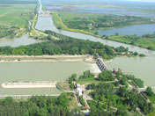 фото 1
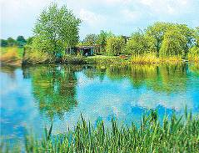 фото 2
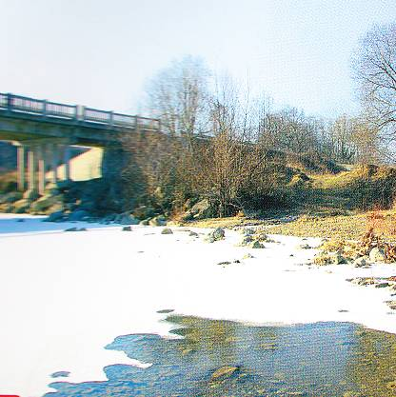 фото 3
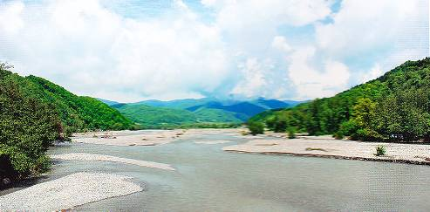 фото 4
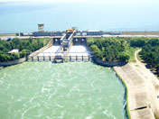 фото 5
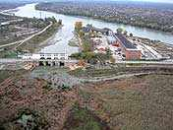 фото 6
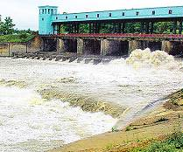 фото 7
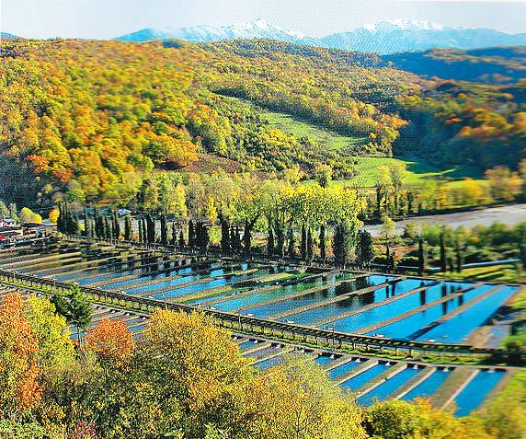 фото 8
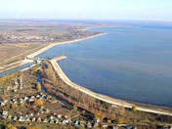 фото 9
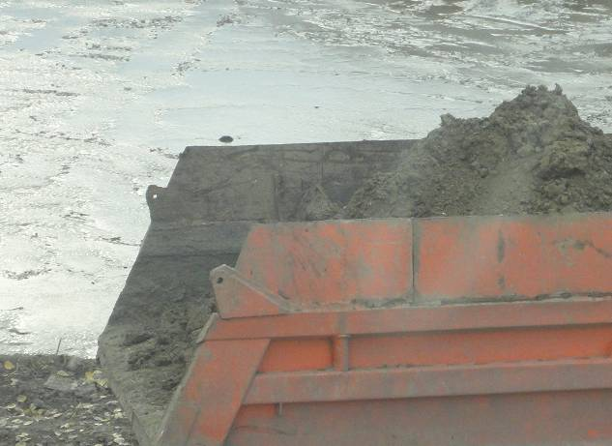 фото 10

Приложение III

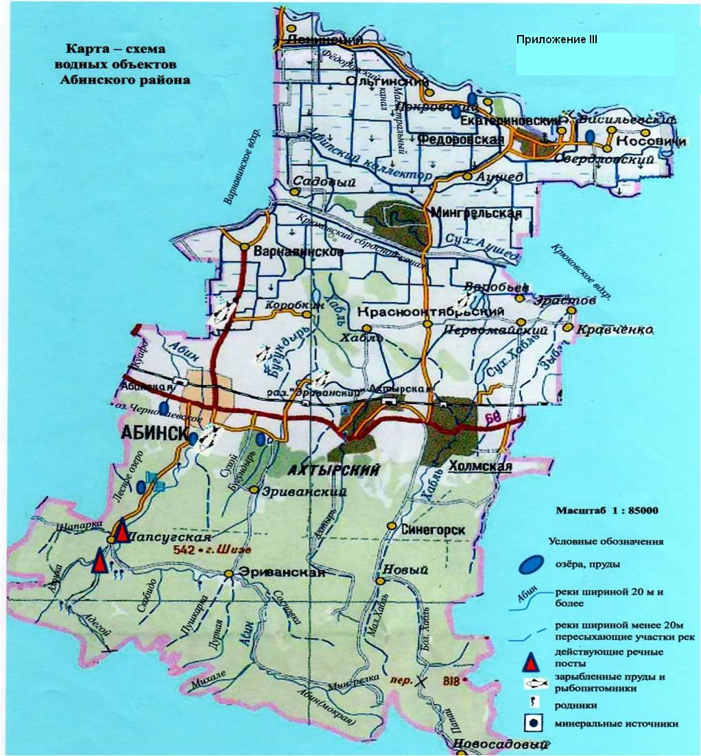

Список использованной литературы
1Акимченков Г.Ф. Абинское предгорье: путеводитель [Текст]- 2008. – С.46
2 География Кубани. Географический словарь [Текст] – Майкоп, 2006. – С.9
3 Доклад «О состоянии природопользования и об охране окружающей среды Краснодарского края в 2011 году» [Текст] - Краснодар, 2012. – С.26
4 Доклад «О состоянии природопользования и об охране окружающей среды Краснодарского края в 2011 году» [Текст] - Краснодар, 2012. – С.61
5 Доклад «О состоянии природопользования и об охране окружающей среды Краснодарского края в 2011 году» [Текст] - Краснодар, 2012. – С.80
6 Ковешников В.Н. Очерки по топонимике Кубани [Текст] Краснодар, 2006. – С.11
7 Лотышев И.П. Люби и знай Кубанский край [Текст] – Майкоп: Полиграфиздат «Адыгея», 2007. – С.32
8 Мамась Н.Н. Экологическое состояние рек степной зоны Кубани [Текст] // Экологический вестник Северного Кавказа. – 2011. – том 7. - №3. – С.76
9 Ногалевский Ю.Я., Чистяков В.И. Физическая география Краснодарского края: учебное пособие [Текст] – Краснодар: Северный Кавказ, 2001. – С.99
10 Российская Федерация. Президент (2012 - ; В.В.Путин) О проведении в Российской Федерации в 2013 году года охраны окружающей среды: указ Президента Российской Федерации от 10 августа 2012 года // Вестник образования России. – 2012. - №21. – С.19
11 URL http://katalog.abinskinvest.ru/vodnie
12 URL http://ru.wikipedia.org/

